**Stół na metalowym stelażu 900x900mm.**

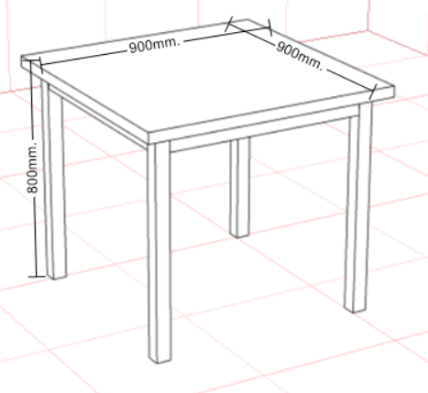

**Materiały:**

- Blat: płyta laminowana SwissKrono 36mm. Dąb Słoneczny (D4033OW)

- Stelaż metalowy lakierowany proszkowo

- Stopki regulowane